MÁSTER EN CYBER THREAT INTELLIGENCE · KSCHOOL
Memoria de trabajo del TFM
Monitor Ciber-Geopolítico · Argentina
Plataforma de alerta temprana que relaciona hechos geopolíticos con ciberataques hacktivistas contra Argentina
Caso de estudio: hacktivismo pro-Palestina tras el acercamiento de Argentina a Israel (agosto 2023 – julio 2024)

Autor: [completar nombre y apellido]
Repositorio: github.com/gastonaizama/Tfm · Web: gastonaizama.github.io/Tfm
Versión 0.8 · 18/10/2026

Control de versiones
Esta memoria se genera automáticamente desde el repositorio del proyecto (memoria/generar_memoria.js) y se actualiza con cada avance. La bitácora completa está en el Anexo A.
Versión | Fecha | Cambios
0.1 | 13/10/2026 | Versión inicial: documenta la Fase 1 completa (planificación, desarrollo, puesta en marcha y primeras mediciones).
0.2 | 13/10/2026 | Búsqueda inicial de incidentes del caso de estudio (sección 5.4) con candidatos pendientes de validación por el autor.
0.2 | 14/10/2026 | Búsqueda inicial de incidentes candidatos (13) y propuesta metodológica de grupo de comparación (hacktivistas vs. cibercriminales).
0.3 | 14/10/2026 | Carga de los 13 incidentes, columna de tipo de actor, evaluación del modelo con análisis de sensibilidad y extensión del período hasta la actualidad.
0.4 | 14/10/2026 | Segunda lista de candidatos (agosto 2024 – hoy): 8 hechos clave y 10 incidentes, pendientes de decisión del autor.
0.5 | 14/10/2026 | Carga de la segunda lista (8 hechos clave y 10 incidentes) y evaluación con filtro por confianza (análisis de robustez).
0.6 | 17/10/2026 | Metodología de verificación (Código Almirantazgo, corroboración y evidencia técnica) y planilla de verificación para el autor.
0.7 | 18/10/2026 | Primeros 10 incidentes verificados por el autor (Código Almirantazgo), variante de evaluación 'solo verificados' y depuración de noticias duplicadas.
0.8 | 18/10/2026 | Verificación de los incidentes hacktivistas: 4 verificados (fiabilidad D) y 2 descartados; resultados con la variante 'solo verificados'.

Cómo actualizar el índice en Word: al abrir el documento, si Word pregunta si desea actualizar los campos, responda «Sí». También puede hacer clic derecho sobre el índice y elegir «Actualizar campos».
Índice
1. Introducción 5
1.1. Contexto 5
1.2. Objetivos 5
1.3. Alcance de esta memoria 5
2. Metodología de trabajo 6
2.1. Enfoque 6
2.2. Desarrollo asistido por inteligencia artificial 6
2.3. Herramientas 6
3. Requisitos de la plataforma 7
4. Arquitectura 8
4.1. Organización del repositorio 8
5. Fuentes de datos 9
5.1. Validación de las fuentes 9
5.2. GDELT: el principal desafío técnico 9
5.3. Archivos de carga manual 9
5.4. Búsqueda inicial de incidentes (pendiente de validación) 10
6. Clasificación por reglas (Fase 1) 12
6.1. Noticias geopolíticas 12
6.2. Noticias de ataque 12
6.3. Mapeo a MITRE ATT&CK 12
7. El semáforo de alertas 13
7.1. Reglas 13
7.2. Ejemplo 13
7.3. Parámetros configurables 13
8. La página web 14
8.1. Componentes 14
9. Automatización y puesta en marcha 18
9.1. Workflows de GitHub Actions 18
9.2. Configuración realizada por el autor 18
9.3. Flujo de cambios con Pull Requests 19
10. Pruebas y verificación 20
10.1. Pruebas automáticas 20
10.2. Verificaciones con datos reales 20
11. Problemas encontrados y soluciones 21
12. Decisiones técnicas 22
13. Estado actual y próximos pasos 23
13.1. Estado 23
13.2. Tareas pendientes del autor 23
13.3. Próximos pasos propuestos 23
14. Búsqueda de incidentes y diseño de la evaluación 24
14.1. Por qué hace falta cargar incidentes 24
14.2. Grupo de comparación 24
14.3. Incidentes cargados 24
14.4. Primeras observaciones 25
14.5. Segunda lista de candidatos (agosto 2024 – hoy) 25
14.6. Metodología de verificación 26
15. Evaluación del modelo 27
15.1. Método 27
15.2. Resultados preliminares 27
15.3. Lectura de los resultados 28
15.4. Extensión del período hasta la actualidad 29
Anexo A. Bitácora del proyecto 31
Anexo B. Glosario 35

1. Introducción

1.1. Contexto
A partir de 2023, el gobierno argentino profundizó su alineamiento con Israel: el presidente electo anunció su intención de trasladar la embajada a Jerusalén, viajó a Israel en febrero de 2024 y, en paralelo, la justicia argentina atribuyó a Irán la responsabilidad por el atentado a la AMIA. En ese mismo período, distintos grupos hacktivistas pro-Palestina reivindicaron ataques contra sitios y organismos argentinos.
La hipótesis de trabajo es que los hechos geopolíticos funcionan como detonantes: tras ellos, durante algunos días, aumenta la probabilidad de ataques hacktivistas contra objetivos argentinos. Si esto es así, monitorear la agenda geopolítica permite emitir alertas tempranas antes de que los ataques ocurran.

1.2. Objetivos
- Construir una plataforma web, pública y gratuita, que monitoree de forma automática noticias y feeds de ciberseguridad y geopolítica.
- Detectar hechos geopolíticos detonantes y ataques contra objetivos argentinos mediante reglas de palabras clave (Fase 1).
- Emitir un semáforo de riesgo (verde, amarillo, rojo) con una ventana de vigilancia configurable.
- Reconstruir el período de estudio (agosto 2023 – julio 2024) en un modo histórico para evaluar la hipótesis.
- Clasificar los ataques según la matriz MITRE ATT&CK.
- Dejar preparada la integración con inteligencia artificial (Fase 2: Claude Haiku 5.5 para clasificar y Claude Sonnet 5.5 para redactar informes).

1.3. Alcance de esta memoria
Este documento registra todo el trabajo realizado: requisitos, decisiones, desarrollo, problemas encontrados y cómo se resolvieron, pruebas y estado actual. Está pensado como base para redactar la memoria final del TFM y como evidencia del proceso.

2. Metodología de trabajo

2.1. Enfoque
El proyecto se desarrolló con un enfoque iterativo y verificable: cada componente se construyó, se probó con datos reales en el mismo entorno donde funciona la plataforma (GitHub Actions) y se ajustó según los resultados medidos.

2.2. Desarrollo asistido por inteligencia artificial
El autor no tiene formación previa en programación. El desarrollo se realizó con Claude Code (asistente de programación de Anthropic) ejecutándose en un entorno en la nube, de modo que no fue necesario instalar nada en la computadora del autor. La división de roles fue la siguiente:
Rol | Responsabilidades
Autor (analista) | Definir requisitos y caso de estudio; aprobar el plan; tomar decisiones; configurar GitHub (permisos, Pages, rama principal); revisar y aprobar cambios (Pull Requests); investigar y cargar incidentes y hechos clave.
Asistente (Claude Code) | Proponer el plan; escribir el código, las pruebas y la documentación; ejecutar verificaciones en GitHub Actions; diagnosticar problemas; explicar cada paso en lenguaje simple.

Toda acción con efectos externos (crear ramas, abrir Pull Requests, cambiar configuraciones) se realizó con autorización explícita del autor.

2.3. Herramientas
Herramienta | Uso en el proyecto
GitHub (repositorio público) | Código, datos, documentación e historial de cambios. Forma parte del portfolio del autor.
GitHub Actions | Ejecuta automáticamente la recolección y el análisis (cada 6 horas) y la descarga del histórico (cada hora).
GitHub Pages | Publica la página web: https://gastonaizama.github.io/Tfm/
Python 3.12 | Lenguaje del programa de monitoreo (librerías: requests y feedparser).
HTML, CSS y JavaScript | Página web sin librerías externas.
Claude Code | Asistente de desarrollo (ver 2.2).

3. Requisitos de la plataforma
Los requisitos fueron definidos por el autor al inicio del proyecto:
Área | Requisito
Tecnología | Repositorio público en GitHub; GitHub Actions cada 6 horas; publicación con GitHub Pages; sin instalaciones locales.
Fuentes | GDELT (API de documentos, con historial); RSS de The Record, BleepingComputer, The Hacker News, WeLiveSecurity (ESET), Infobae y La Nación; MITRE ATT&CK.
Palabras clave geopolíticas | Argentina junto con Israel, Palestina, Hamás, Irán, embajada, AMIA, ONU.
Palabras clave cibernéticas | hackeo, filtración de datos, ataque a sitio web, sitio caído, hacktivistas, gob.ar, Cyber Dragonz, LulzSec Muslims, REM.
Semáforo | Verde: sin detonantes. Amarillo: hecho detonante, ventana de 7 días (configurable). Rojo: ataques contra objetivos argentinos dentro de la ventana.
Pantalla | Una sola página: semáforo arriba, línea de tiempo con dos carriles en el centro, lista de alertas abajo, selector de fechas (vivo / histórico).
Modo histórico | Agosto 2023 – julio 2024 con GDELT + archivo de incidentes cargados a mano.
Fases | Fase 1 sin IA (reglas). Fase 2: Claude Haiku 5.5 clasifica y Claude Sonnet 5.5 redacta un informe solo con alerta; API key como secreto de GitHub.
Documentación | README en español (anexo del TFM) y registro de decisiones técnicas.

4. Arquitectura
La plataforma no usa servidores ni bases de datos propias. Todo funciona sobre servicios gratuitos de GitHub:
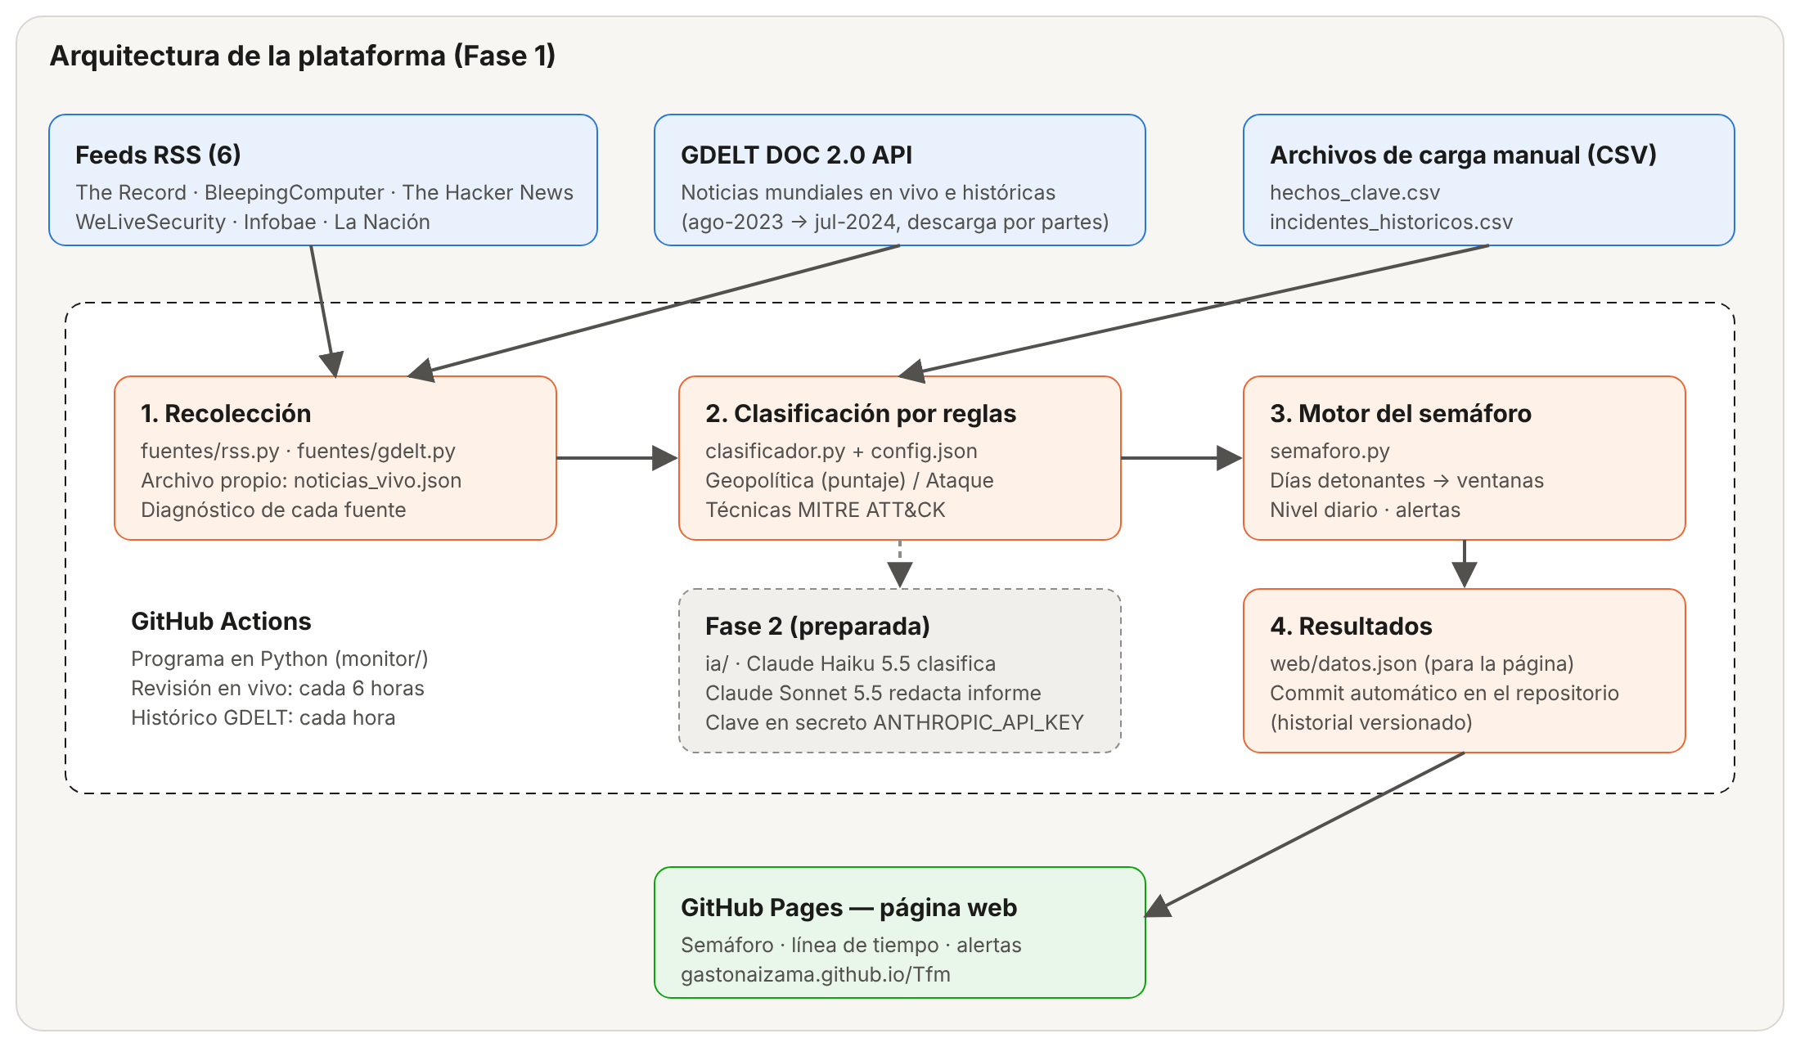
Figura 1. Arquitectura general de la plataforma en la Fase 1.
- Recolección: se leen los feeds RSS y se consulta GDELT. Las noticias potencialmente relevantes se acumulan en un archivo propio (datos/noticias_vivo.json), porque los feeds RSS no guardan noticias antiguas.
- Clasificación: cada noticia se analiza con reglas de palabras clave y se le asignan técnicas MITRE ATT&CK.
- Semáforo: se calculan los días detonantes, las ventanas de vigilancia, el nivel de cada día y las alertas.
- Resultados: todo se guarda en web/datos.json y se registra en el repositorio (historial versionado).
- Publicación: GitHub Pages muestra la página, que lee ese archivo.

4.1. Organización del repositorio
Tfm/
├── config/config.json palabras clave, fuentes, umbrales, ventana
├── config/mitre_mapeo.json reglas palabra → técnica MITRE ATT&CK
├── datos/ incidentes y hechos clave (CSV), histórico GDELT,
│ noticias acumuladas, diagnóstico de fuentes
├── monitor/ programa en Python (fuentes, clasificador,
│ semáforo, histórico, MITRE, ia/ para la Fase 2)
├── web/ página (index.html, app.js, estilo.css, datos.json)
├── tests/ pruebas automáticas de las reglas
├── docs/decisiones_tecnicas.md decisiones de diseño justificadas
├── memoria/ esta memoria (generador, bitácora, capturas)
└── .github/workflows/ actualizar.yml · historico.yml · verificar.yml

5. Fuentes de datos

5.1. Validación de las fuentes
Las fuentes se probaron el 12/10/2026 desde los servidores de GitHub Actions, que es donde la plataforma funciona. Resultado:
Fuente | Tipo | Resultado de la prueba
The Record | Ciberseguridad (EN) | Funciona (5 ítems por lectura)
BleepingComputer | Ciberseguridad (EN) | Funciona (15 ítems)
The Hacker News | Ciberseguridad (EN) | Funciona (50 ítems)
WeLiveSecurity (ESET) | Ciberseguridad (ES) | Funciona con /es/rss/feed/ (100 ítems). La URL /es/feed/ da error 404.
Infobae | Medio argentino | Funciona con /arc/outboundfeeds/rss/ (100 ítems). La URL /feeds/rss/ da error 404.
La Nación | Medio argentino | Funciona (88–89 ítems)
GDELT DOC 2.0 API | Noticias mundiales | Funciona y tiene historial 2023–2024, pero con límite de uso estricto (HTTP 429 frecuentes).
MITRE ATT&CK (STIX) | Catálogo de técnicas | Funciona (descarga oficial desde github.com/mitre/cti).

Ninguna fuente tuvo que descartarse. Las direcciones que fallaron se reemplazaron por las alternativas que sí funcionan.

5.2. GDELT: el principal desafío técnico
GDELT admite aproximadamente una consulta cada 5 segundos por dirección IP. Como los servidores de GitHub son compartidos con muchos otros usuarios, en la práctica se midió una consulta exitosa cada 20 segundos a 3,5 minutos, con muchos rechazos (HTTP 429). Además, las consultas geopolíticas alcanzaban el máximo de 250 artículos incluso en tramos de 3 días.
Para resolverlo se rediseñó la descarga del histórico:
- Una sola consulta geopolítica y una sola consulta ciber (español e inglés combinados).
- Artículos ordenados por relevancia, para que, si se llega al máximo de 250, se conserven los más pertinentes.
- Tramos de 2 días para la consulta geopolítica y de 30 días para la ciber: 196 consultas en total.
- Descarga por partes y reanudable: cada ejecución trabaja como máximo 40 minutos, guarda el progreso y se detiene antes si GDELT rechaza 3 consultas seguidas. Un workflow dedicado la repite cada hora hasta completarla.
Un diagnóstico posterior confirmó que, para el monitoreo en vivo, los feeds RSS son la fuente principal y GDELT es complementario. GDELT aporta su mayor valor en el análisis histórico.

5.3. Archivos de carga manual
Dado que los grupos hacktivistas anuncian sus ataques mayormente en Telegram o X (fuera del alcance de la Fase 1), se crearon dos archivos CSV editables desde GitHub:
- datos/hechos_clave.csv: 8 hechos geopolíticos de referencia (7 de octubre de 2023, balotaje, asunción presidencial, visita a Israel y anuncio sobre la embajada, fallo AMIA, ataque iraní a Israel, declaración de Hamás como organización terrorista, 30.º aniversario de la AMIA). Están marcados como no verificados hasta que el autor confirme fechas y fuentes.
- datos/incidentes_historicos.csv: ataques conocidos. Se entregó solo con una fila de ejemplo (que se ignora); no se inventaron incidentes. Su carga es la próxima tarea del autor.
Columna | Contenido
id, fecha | Identificador único y fecha del ataque (AAAA-MM-DD)
grupo, objetivo, dominio_objetivo, sector | Quién atacó, a quién, qué sitio y de qué sector
tipo_ataque, tecnicas_mitre | defacement / ddos / filtracion / otro y técnicas ATT&CK
descripcion, motivacion_declarada | Resumen y motivación reivindicada por el grupo
fuente_nombre, fuente_url | Origen del dato
confianza, verificado | Alta/media/baja y si fue verificado (práctica estándar de CTI)

5.4. Búsqueda inicial de incidentes (pendiente de validación)
El 13/10/2026 se realizó una búsqueda inicial en fuentes abiertas para identificar ataques del período de estudio. Se consultaron medios argentinos, sitios especializados en inteligencia de amenazas e informes de empresas de seguridad (Radware, Check Point, Group-IB, entre otros). Los resultados son candidatos: ninguno se cargó en el archivo de incidentes hasta que el autor los valide.
Fecha | Grupo | Objetivo / tipo | Fuentes encontradas | Observaciones
Agosto 2023 (día sin precisar) | Cyber Dragonz | Biblioteca del Congreso de la Nación · defacement | C5N, que cita a mefiltraron.com | Señalado como el primer ataque al país vinculado al conflicto Israel–Palestina. Fuente secundaria: falta la fecha exacta.
≈ 22 feb 2024 | LulzSec Muslims | Fuerzas Armadas / Ejército Argentino · filtración de datos (reivindicada) | Zona Militar (22/02/2024), CyberShafarat, C5N, AGC News | Reivindicación del grupo, sin confirmación oficial. Motivación declarada: apoyo de Milei a Israel. Ocurre 16 días después de la visita a Israel.
2024 (fecha a confirmar) | REM | Cuentas de la AMIA y credenciales de milei.com.ar · filtración | C5N, que cita un aviso de Birmingham Cyber Arms | Mensaje hostil a Milei por su vínculo con Israel. Falta la fecha.
≈ 5 ago 2024 (fuera del período) | LulzSec Muslims | Medio de noticias y Ministerio de Salud | Publicación de Daily Dark Web en X | Reivindicación «en apoyo a Palestina». Posterior al aniversario de la AMIA.
Ago 2024 (fuera del período) | LulzSec Muslims | Servidor de la Fuerza Aérea Argentina | Daily Dark Web | Reivindicación, motivación declarada: Gaza.

Descartados por no corresponder al caso: el hackeo de argentina.gob.ar y Mi Argentina (diciembre de 2024, sin motivación pro-Palestina), los ataques del individuo «gov.eth» (2024–2025) y el ataque de Chronus Team (2026).
Observaciones metodológicas:
- La cobertura en prensa es escasa: la mayoría de los datos proviene de reivindicaciones de los propios grupos difundidas por sitios de monitoreo de la dark web. Por eso son importantes las columnas confianza y verificado.
- El ataque de LulzSec Muslims de febrero de 2024 queda 16 días después del hecho detonante: con la ventana de 7 días aparecería como alerta informativa, y con una ventana de 14 o 21 días, como roja. Esto refuerza la necesidad del análisis de sensibilidad de la ventana.
- Varias reivindicaciones se concentran en agosto de 2024, justo después del cierre del período. Conviene evaluar si se extiende el período del caso de estudio.

6. Clasificación por reglas (Fase 1)

6.1. Noticias geopolíticas
Una noticia es geopolítica relevante si menciona a Argentina y la suma de los pesos de sus términos geopolíticos alcanza el umbral (2 puntos). Los términos se buscan sin tildes, sin distinguir mayúsculas y como palabras completas.
Peso | Términos (español e inglés)
2 puntos | hamas, hezbola, hezbollah, iran, irani, iranian, amia
1 punto | israel, israeli, israeli's, jerusalen, jerusalem, palestina, palestino, palestine, palestinian, gaza, embajada, embassy, onu, naciones unidas, united nations

Ejemplos: «Argentina e Israel firman un acuerdo comercial» suma 1 punto y no se considera relevante. «Milei anunció que trasladará la embajada argentina a Jerusalén» suma 2 (embajada + Jerusalén) y sí se considera relevante.

6.2. Noticias de ataque
Una noticia es de ataque si contiene al menos un término cibernético y menciona a Argentina (o un dominio .gob.ar). Entre los términos están: hackeo, hackers, ciberataque, filtración de datos, defacement, sitio caído, DDoS, hacktivistas, ransomware, gob.ar y los nombres de los grupos (Cyber Dragonz, LulzSec Muslims, REM, Ripper Sec, Anonymous Sudan, Mysterious Team, Team Insane PK).
- La sigla REM solo cuenta si aparece en MAYÚSCULAS, para evitar falsos positivos (por ejemplo, la «fase REM» del sueño).
- Se descartaron términos demasiado genéricos como «filtración» a secas, que en la prensa argentina se usa mucho para filtraciones políticas.

6.3. Mapeo a MITRE ATT&CK
A cada noticia de ataque se le asignan técnicas de la matriz Enterprise ATT&CK según las expresiones que contiene. Los nombres oficiales se descargan de MITRE en cada ejecución.
Categoría | Técnicas asignadas
Desfiguración de sitio web (defacement) | T1491.002 · External Defacement
Denegación de servicio (DDoS) | T1498 · Network Denial of Service  T1499 · Endpoint Denial of Service
Filtración / robo de datos | T1213 · Data from Information Repositories  T1567 · Exfiltration Over Web Service
Explotación de aplicación expuesta | T1190 · Exploit Public-Facing Application
Uso de credenciales robadas | T1078 · Valid Accounts
Ransomware | T1486 · Data Encrypted for Impact
Phishing | T1566 · Phishing

7. El semáforo de alertas

7.1. Reglas
- Día detonante: hay noticias geopolíticas relevantes de al menos 2 fuentes distintas (corroboración independiente), o hay un hecho clave cargado a mano.
- Ventana de vigilancia: cada día detonante abre una ventana de 7 días. Si aparece otro detonante con la ventana abierta, la ventana se extiende.
- Amarillo: el día está dentro de una ventana y todavía no hubo ataques.
- Rojo: dentro de la ventana apareció al menos un ataque contra objetivos argentinos. El nivel se mantiene en rojo hasta que la ventana se cierra.
- Verde: el día no está dentro de ninguna ventana.
- Alerta informativa: un ataque fuera de toda ventana no cambia el semáforo, pero se informa, porque sirve para evaluar el modelo (posibles detonantes no detectados).

7.2. Ejemplo
Fecha | Qué ocurre | Nivel
6 feb 2024 | Visita a Israel y anuncio sobre la embajada (hecho detonante) | Amarillo — ventana hasta el 13 feb
7–8 feb | Sin ataques registrados | Amarillo
9 feb | Se registra un ataque contra un sitio .gob.ar (ejemplo ilustrativo) | Rojo
10–13 feb | Ventana todavía abierta | Rojo
14 feb | La ventana se cierra | Verde

Este comportamiento está cubierto por las pruebas automáticas del proyecto (ver capítulo 10).

7.3. Parámetros configurables
Parámetro (config.json) | Valor actual | Qué controla
ventana_vigilancia_dias | 7 | Duración de la ventana de vigilancia
umbral_puntaje_detonante | 2 | Puntaje mínimo para que una noticia sea geopolítica relevante
min_fuentes_distintas_por_dia | 2 | Corroboración: fuentes distintas necesarias para un día detonante
dias_modo_vivo | 30 | Días que muestra el modo en vivo

8. La página web
La página tiene una sola pantalla, como se pidió en los requisitos. Funciona en computadora y en celular, en modo claro y oscuro, y no depende de librerías externas.
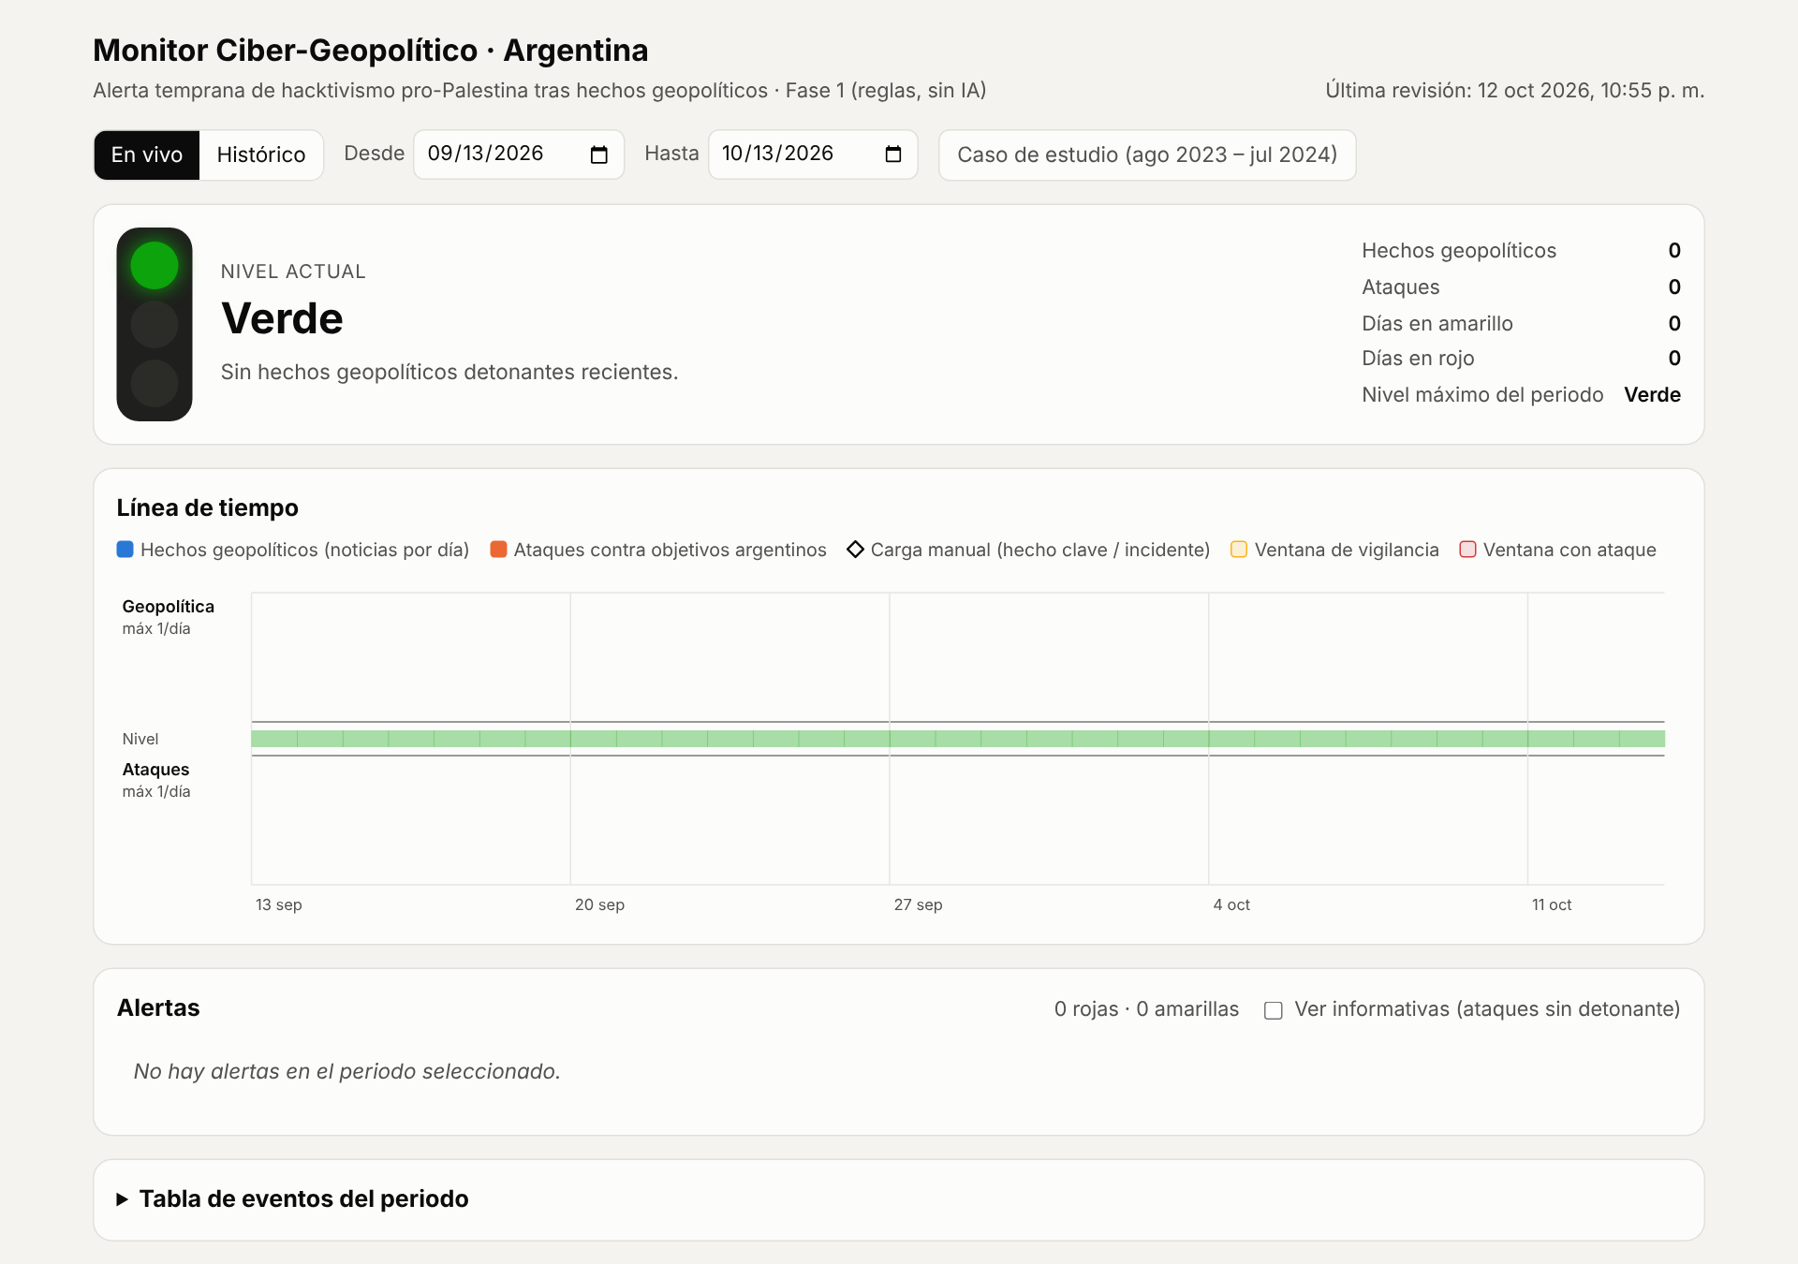
Figura 2. Modo en vivo (últimos 30 días): semáforo, línea de tiempo y alertas. Datos reales de la primera revisión, 12/10/2026.

8.1. Componentes
- Semáforo: nivel actual (o el nivel en la fecha final del rango, en modo histórico) y resumen del período: cantidad de hechos, ataques, días en amarillo y en rojo, y nivel máximo.
- Línea de tiempo: carril superior con hechos geopolíticos (barras por día) y carril inferior con ataques. Los rombos marcan datos cargados a mano; las bandas sombreadas son las ventanas de vigilancia; la franja central muestra el nivel de cada día. Al pasar el mouse por un día se ve un resumen, y con un clic se ven todas sus noticias.
- Alertas: lista con nivel, fechas, noticias relacionadas, grupos detectados y técnicas MITRE, con enlaces a la fuente y a ATT&CK. Un interruptor muestra u oculta las alertas informativas.
- Selector de fechas: permite pasar del modo en vivo al histórico; dos botones cargan el caso de estudio (ago 2023 – jul 2024) y el período completo (ago 2023 – hoy).
- Evaluación del modelo: tabla por tipo de actor y tamaño de ventana (capítulo 15).
- Tabla de eventos (accesible) y estado de las fuentes y metodología.
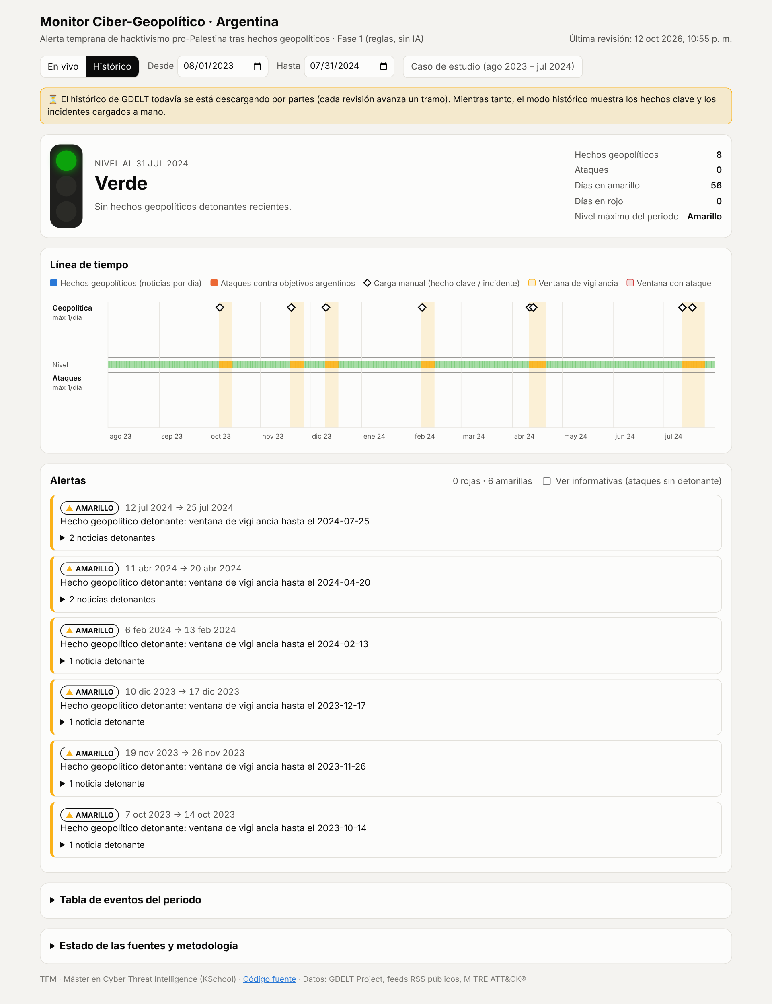
Figura 3. Modo histórico del caso de estudio con los 8 hechos clave. Todavía sin ataques cargados: 6 alertas amarillas y ninguna roja.
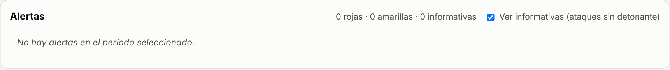
Figura 4. Alerta informativa real detectada automáticamente: el ciberataque a la Asociación del Fútbol Argentino (fuente: WeLiveSecurity).
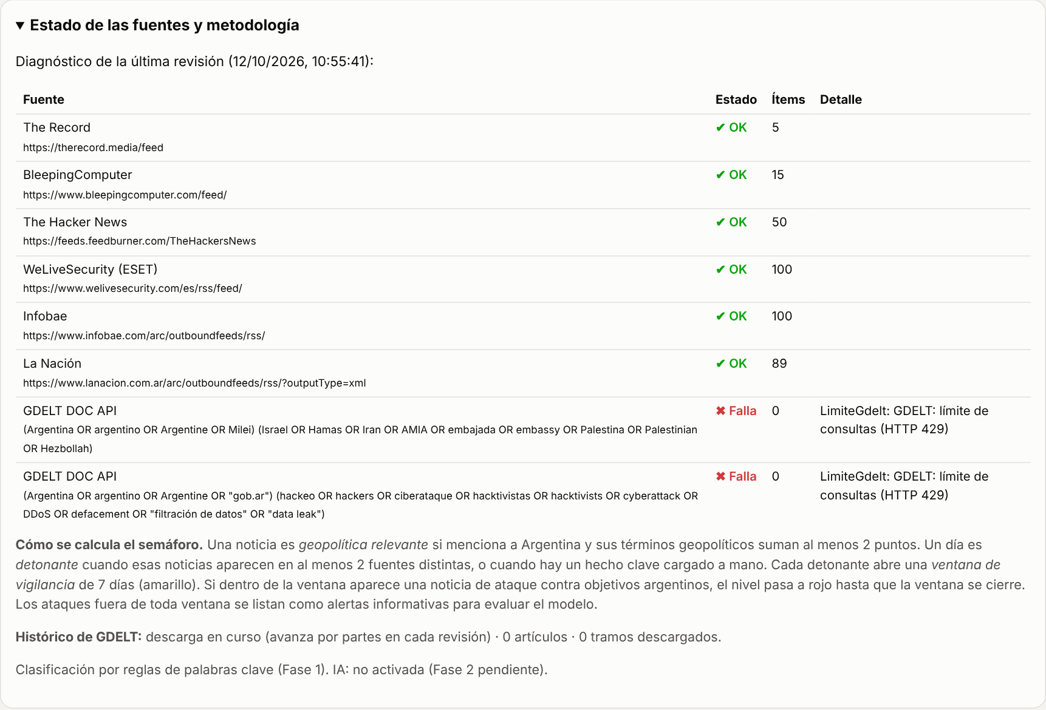
Figura 5. Diagnóstico de fuentes de la última revisión y explicación de la metodología, visibles en la propia página.
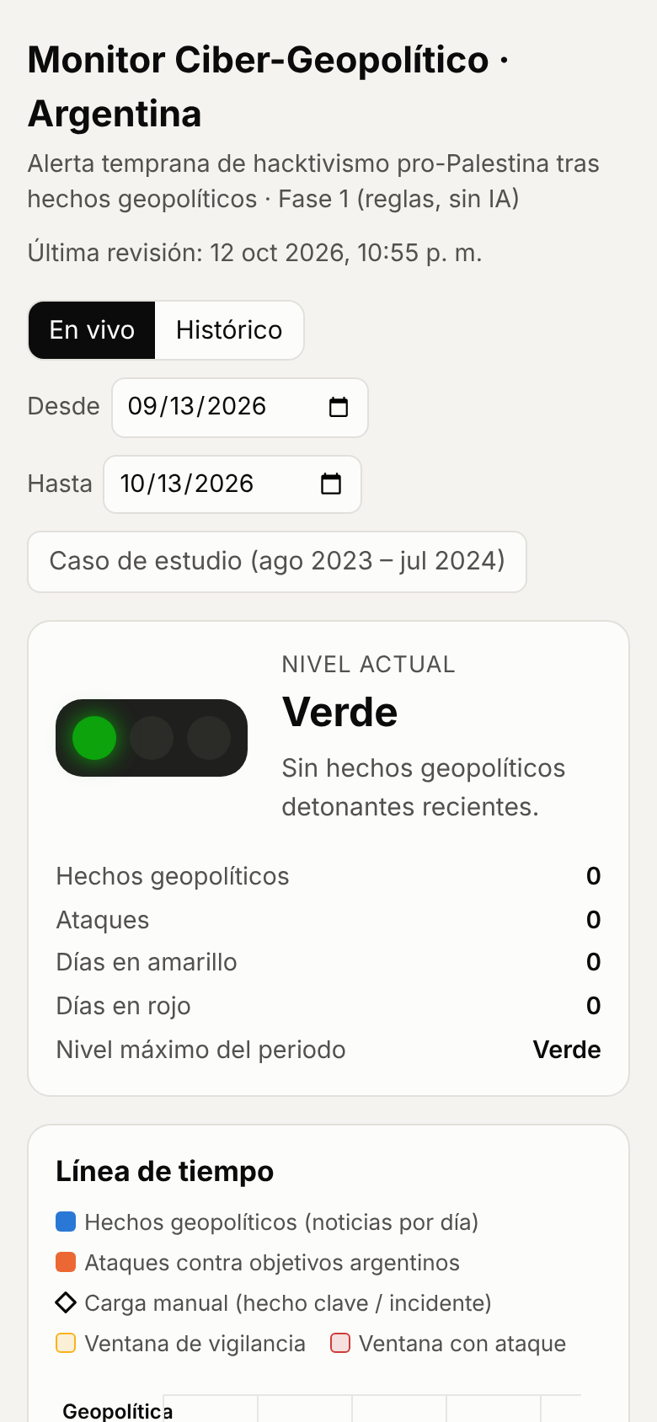
Figura 6. Vista en celular.

9. Automatización y puesta en marcha

9.1. Workflows de GitHub Actions
Workflow | Cuándo se ejecuta | Qué hace
Actualizar monitor (actualizar.yml) | Cada 6 horas (00:17, 06:17, 12:17, 18:17 UTC), manualmente o al cambiar la configuración o los CSV | Ejecuta las pruebas, recolecta, clasifica, calcula el semáforo, guarda los datos y publica la web.
Completar histórico (historico.yml) | Cada hora, hasta completar el histórico | Descarga por partes el histórico de GDELT; cuando está completo, termina en segundos.
Verificar cambios (verificar.yml) | En cada cambio de la rama de desarrollo y en los Pull Requests | Prueba los cambios con datos reales sin modificar la plataforma publicada.

9.2. Configuración realizada por el autor
La puesta en marcha requirió cinco acciones del autor en la web de GitHub, guiadas paso a paso:
- Autorizar a la aplicación de Claude a escribir en el repositorio (resolvió el error 403).
- Activar GitHub Pages con el origen «GitHub Actions».
- Dar permisos de lectura y escritura a los workflows.
- Marcar la rama main como rama principal.
- Autorizar a main a publicar en el entorno github-pages.
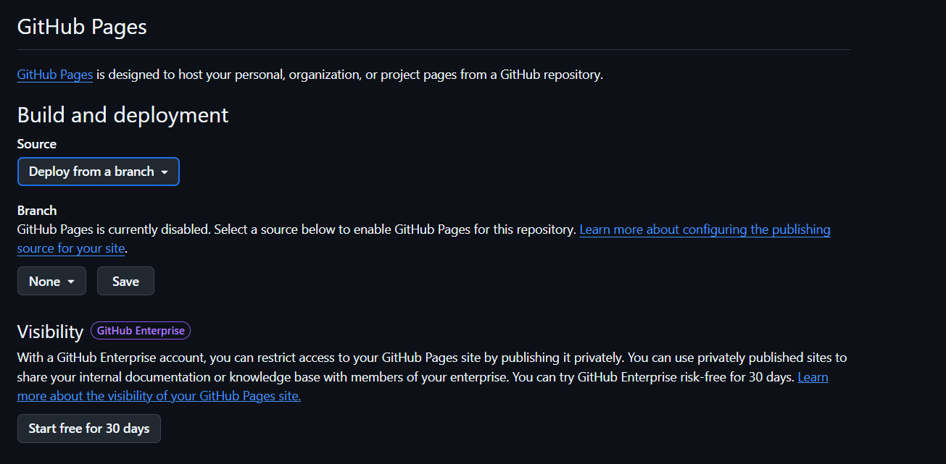
Figura 7. Configuración de GitHub Pages antes del cambio (origen «Deploy from a branch»).
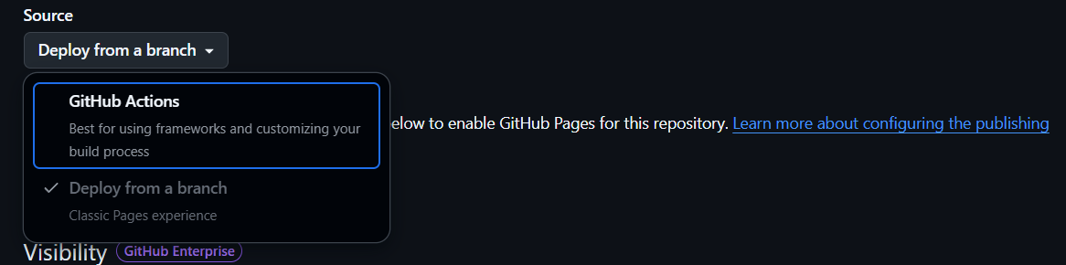
Figura 8. Selección del origen «GitHub Actions» para GitHub Pages.

9.3. Flujo de cambios con Pull Requests
Los cambios se desarrollan en una rama de trabajo y llegan a main mediante un Pull Request que el autor revisa y aprueba. El primero (#1) incorporó la decisión técnica sobre GDELT.
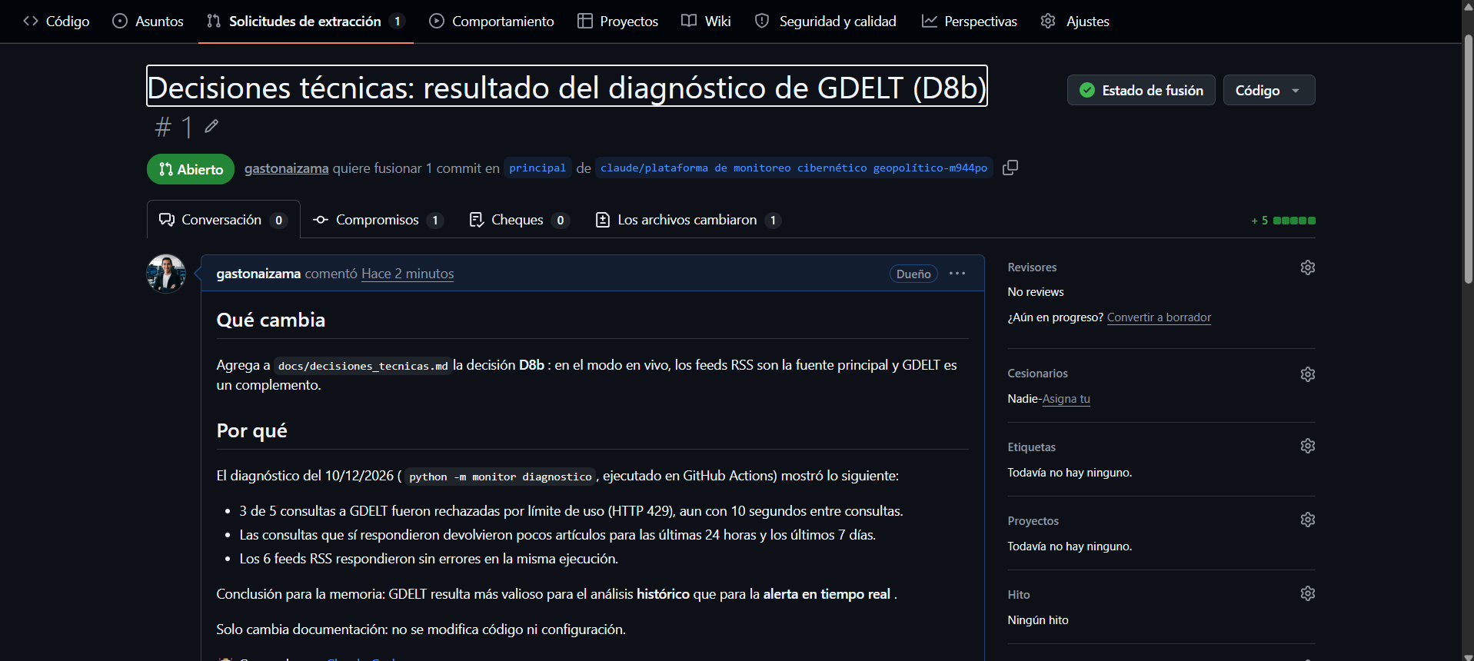
Figura 9. Pull Request #1 en GitHub (interfaz traducida automáticamente al español por el navegador).
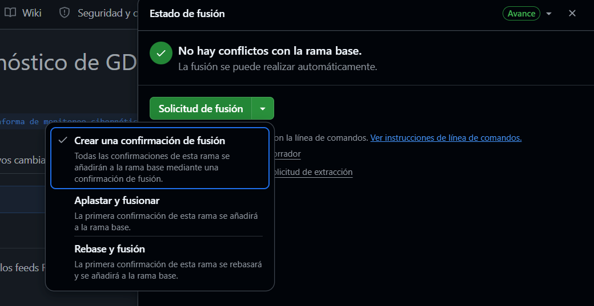
Figura 10. Fusión del Pull Request: se mantiene la opción «Crear una confirmación de fusión».

10. Pruebas y verificación

10.1. Pruebas automáticas
El archivo tests/test_reglas.py contiene 19 pruebas que se ejecutan antes de cada revisión. Si alguna falla, la revisión se detiene y la web publicada no cambia.
Prueba | Qué comprueba
Hecho geopolítico | «embajada argentina a Jerusalén» se clasifica como geopolítico
Geo débil | «Argentina votó en la ONU…» (1 punto) se descarta
Sin Argentina | Noticias de Hamás o Irán sin Argentina no suman puntos
Defacement | Se detecta como ataque y se asigna T1491.002
DDoS gob.ar | Se detecta el grupo Cyber Dragonz y se asigna T1498
REM | Solo cuenta en mayúsculas
Ciber sin Argentina | Un ransomware en Alemania no es ataque contra Argentina
Verde | Un ataque sin detonante genera solo una alerta informativa
Corroboración | Una sola fuente no alcanza para un día detonante
Amarillo → rojo → verde | Secuencia completa de niveles
Hecho clave | Un hecho clave abre la ventana por sí solo
Fusión de ventanas | Detonantes cercanos forman un único período
Ventana configurable | Con 3 días, la ventana se cierra antes
Evaluación | Cálculo de cobertura, razón y anticipación por tipo de actor
Incidentes sin fecha | No entran al cálculo ni a la línea de tiempo
Filtro por confianza | La variante media/alta excluye los incidentes de confianza baja

10.2. Verificaciones con datos reales
Ejecución | Resultado | Observación
Prueba de fuentes | Éxito | 6 RSS operativos; GDELT con historial y límite de uso
Verificación 1 y 2 | Cortadas a los 30 min | Midieron la lentitud de GDELT y motivaron el rediseño del histórico
Verificación 3 | Éxito | Detención controlada ante rechazos de GDELT; detección del ataque a la AFA
Diagnóstico GDELT | Éxito | 3 de 5 consultas rechazadas; GDELT pasa a ser complementario en vivo
Primera revisión oficial | Revisión OK; publicación rechazada | Regla del entorno github-pages (resuelta)
Segunda revisión oficial | Éxito | Plataforma publicada

11. Problemas encontrados y soluciones
Problema | Causa | Solución
El entorno de desarrollo no accede a los feeds | Red restringida del entorno en la nube | Probar y ejecutar todo desde GitHub Actions
Error 403 al subir el código | La app de Claude no tenía permiso sobre el repositorio | El autor instaló o reconectó la Claude GitHub App
URLs de feeds con error 404 | Rutas antiguas de WeLiveSecurity e Infobae | Se usaron las rutas vigentes
GDELT rechaza consultas (HTTP 429) | Límite de uso por IP en servidores compartidos | Reintentos con espera, consultas unificadas y descarga por partes
Verificaciones cortadas a los 30 minutos | Descarga del histórico demasiado lenta | Presupuesto de tiempo, progreso reanudable y workflow horario
Mensajes del programa invisibles en GitHub | Salida de Python con búfer | Variable PYTHONUNBUFFERED=1
La rama principal era la de desarrollo | El repositorio estaba vacío al empezar | Se creó main y el autor la marcó como principal
Publicación de la web rechazada | El entorno github-pages solo autorizaba la rama original | El autor agregó main a las reglas del entorno
Confusión entre configuración de cuenta y de repositorio | Hay dos menús «Settings» distintos en GitHub | Enlaces directos a cada pantalla

12. Decisiones técnicas
Las decisiones completas, con alternativas descartadas y consecuencias, están en docs/decisiones_tecnicas.md. Resumen:
Id | Decisión | Motivo principal
D1 | GitHub Actions + Pages, sin servidores | Costo cero, sin mantenimiento, auditable
D2 | Datos versionados en el propio repositorio | Trazabilidad y reproducibilidad
D3 | Python con solo dos dependencias | Simplicidad y menor superficie de ataque
D4 | Web sin librerías ni CDN | Robustez y privacidad del visitante
D5 | Lógica de alertas solo en Python | Una única fuente de verdad, probada
D6 | Configuración en JSON | El analista ajusta el modelo sin programar
D7 | Seis feeds validados con diagnóstico | Detectar caídas de fuentes
D8 | GDELT con reintentos y orden por relevancia | Límite de uso estricto
D8b | RSS como fuente principal en vivo | Resultado del diagnóstico de GDELT
D9 | Histórico por partes y reanudable | Cumplir límites sin perder progreso
D10 | Archivo propio de noticias en vivo | Los RSS no guardan historia
D11 | Carga manual de incidentes y hechos clave | Telegram/X fuera de alcance; sin datos inventados
D12–D16 | Normalización, puntaje, corroboración, reglas de ataque, REM | Reducir falsos positivos
D17 | Mapeo MITRE por reglas | Comparabilidad con informes de CTI
D18–D20 | Ventanas fusionables, rojo persistente, alertas informativas | Coherencia operativa y evaluación del modelo
D21–D24 | Horarios, workflows separados, pruebas, secretos | Calidad y seguridad
D25 | Diseño de la Fase 2 (Haiku clasifica, Sonnet informa) | Comparar IA con reglas y controlar el costo
D26 | Grupo de comparación por tipo de actor | Evitar sesgo de confirmación
D27 | Incidentes sin fecha fuera del cálculo | No distorsionar la evaluación
D28 | Período extendido hasta la actualidad | Incluir la ola de ataques de agosto de 2024
D29 | Evaluación con y sin incidentes de confianza baja | Robustez de las conclusiones
D30 | Verificación del autor y confianza derivada del código | El análisis del autor reemplaza la estimación inicial
D31 | Un evento por día en noticias detectadas | Evitar contar varias veces el mismo ataque
D32 | Resultados que cambian con el histórico | Interpretación prudente y recalibración
D33 | Incidentes descartados con motivo, fuera del cálculo | Trazabilidad del análisis

13. Estado actual y próximos pasos

13.1. Estado
- Fase 1 completa y en producción en https://gastonaizama.github.io/Tfm/.
- Revisión automática cada 6 horas; histórico de GDELT descargándose por partes.
- Fase 2 preparada (carpeta monitor/ia/, interruptor en la configuración y lugar para el secreto), sin implementar.

13.2. Tareas pendientes del autor
- Cargar los ataques conocidos: hecho el 14/10/2026 (13 incidentes en datos/incidentes_historicos.csv). Queda ampliarlo para el período extendido.
- Verificar los 8 hechos clave: confirmar fechas, completar fuente_url y marcar verificado = si.
- Completar el nombre del autor en la portada de esta memoria.
- Completar la verificación: quedan 7 incidentes (entre ellos INC-022, AFA, e INC-013, Stucx Team, sin fecha) y los 16 hechos clave (sección 14.6).

13.3. Próximos pasos propuestos
- Evaluación del modelo: proporción de ataques ocurridos dentro de ventanas de vigilancia, días de anticipación entre detonante y ataque, y alertas sin ataques posteriores.
- Análisis de sensibilidad: comparar ventanas de 3, 7 y 14 días y distintos umbrales.
- Fase 2: clasificación con Claude Haiku 5.5, informe de inteligencia con Claude Sonnet 5.5 y comparación con las reglas de la Fase 1.

14. Búsqueda de incidentes y diseño de la evaluación

14.1. Por qué hace falta cargar incidentes
Los feeds RSS no guardan noticias antiguas y la consulta ciber de GDELT devuelve muy pocos resultados. Además, los grupos hacktivistas anuncian sus ataques sobre todo en Telegram y X. Por eso, sin una carga manual de incidentes, el modo histórico solo muestra alertas amarillas (detonantes) y no puede evaluar si a los hechos geopolíticos les siguieron ataques.

14.2. Grupo de comparación
A pedido del autor, la búsqueda incluyó ataques contra el Estado argentino vinculados o no a conflictos geopolíticos. Esto no le quita sentido al análisis de contexto; lo fortalece: los ataques sin motivación geopolítica (por ejemplo, ransomware con fines económicos) funcionan como grupo de comparación.
Pregunta de evaluación: ¿los ataques hacktivistas caen dentro de las ventanas de vigilancia con más frecuencia que los ataques cibercriminales? Si es así, el contexto geopolítico anticipa el hacktivismo. Si ambos caen por igual, el semáforo solo reflejaría que hay ataques todo el tiempo.
Para ello se propone etiquetar cada incidente con su tipo de actor (hacktivista, cibercriminal, estatal o desconocido).

14.3. Incidentes cargados
La búsqueda inicial (14/10/2026) identificó 13 candidatos (datos/candidatos_incidentes.csv). El autor decidió cargarlos todos en datos/incidentes_historicos.csv, marcados como no verificados. Varias fuentes son secundarias o recogen reivindicaciones de los propios grupos, por lo que la verificación sigue pendiente. Los dos incidentes sin fecha conocida (REM y Stucx Team) se muestran en la página, pero no entran al cálculo.
Fecha | Actor | Tipo | Objetivo | Ataque | Confianza
2023-08 | Cyber Dragonz | hacktivista | Biblioteca del Congreso de la Nación | defacement | baja
2024-02-22 | LulzSec Muslims | hacktivista | Fuerzas Armadas / Ejército Argentino (Comando Conjunto de Ciberdefensa) | filtracion | media
sin fecha | REM | hacktivista | AMIA y milei.com.ar | filtracion | baja
2024-08-05 | LulzSec Muslims | hacktivista | Ministerio de Salud y un medio de noticias | otro | baja
2024-08-15 | LulzSec Muslims | hacktivista | Gobierno argentino (datos de Fuerzas Armadas y policía) | filtracion | media
2024-08 | LulzSec Muslims | hacktivista | Fuerza Aérea Argentina | defacement | baja
2023-08-02 | Rhysida | cibercriminal | PAMI | ransomware | alta
2023-10-19 | Desconocido | desconocido | Sitio oficial argentina.gob.ar | defacement | alta
2024-02-05 | Desconocido | desconocido | Gobierno de Río Negro - Hospital de Ingeniero Huergo | filtracion | alta
2024-04-09 | Desconocido | cibercriminal | RENAPER (fotos de ciudadanos) | filtracion | media
2024-04-16 | Desconocido | cibercriminal | Agencia Nacional de Seguridad Vial (licencias de conducir) | filtracion | alta
2024-06-27 | Desconocido | desconocido | Gobierno de Tierra del Fuego | ransomware | baja
sin fecha | Stucx Team | hacktivista | Sitios argentinos (campaña masiva) | ddos | baja

14.4. Primeras observaciones
- La reivindicación de LulzSec Muslims contra datos de las Fuerzas Armadas (aprox. 22/02/2024) ocurre 16 días después de la visita a Israel (06/02/2024): queda fuera de una ventana de 7 días, pero dentro de una de 14 o 21. Es un caso útil para el análisis de sensibilidad de la ventana.
- Varios ataques de LulzSec Muslims se concentran en agosto de 2024, poco después de la declaración de Hamás como organización terrorista (12/07/2024) y del 30.º aniversario de la AMIA (18/07/2024). Conviene evaluar si se extiende el período de estudio hasta agosto de 2024.
- El ataque al Gobierno de Río Negro (05/02/2024) ocurre un día antes de la visita a Israel, sin relación aparente: ejemplo de coincidencia temporal sin causalidad, importante para la discusión de resultados.

14.5. Segunda lista de candidatos (agosto 2024 – hoy)
Al extender el período hasta la actualidad, se realizó una segunda búsqueda. Se identificaron 8 hechos clave y 10 incidentes candidatos (datos/candidatos_hechos_clave.csv y datos/candidatos_incidentes.csv). El autor decidió cargarlos todos, sin verificar, y evaluar el modelo también sin los incidentes de confianza baja (decisión D29).

Hechos clave candidatos
Fecha | Hecho | Confianza
2025-06-11 | Segunda visita de Milei a Israel: anuncia el traslado de la embajada para 2026 | alta
2025-06-22 | Argentina respalda el ataque de EE. UU. a instalaciones nucleares de Irán | media
2026-01-17 | Argentina anuncia su ingreso como miembro fundador del Board of Peace | alta
2026-02-19 | Milei participa de la reunión inaugural del Board of Peace y ofrece ayuda para Gaza | media
2026-02-28 | Comienza la guerra de EE. UU. e Israel contra Irán; Argentina la respalda | alta
2026-03-18 | Milei arremete contra Irán en el aniversario del atentado a la embajada de Israel | media
2026-04-02 | Argentina expulsa al encargado de negocios de Irán tras declarar terrorista a la Guardia Revolucionaria | alta
2026-04-19 | Tercera visita de Milei a Israel en plena guerra con Irán | alta

Incidentes candidatos
Fecha | Actor | Tipo | Objetivo | Ataque | Confianza
2024-10-04 | RansomHub | cibercriminal | Municipio de Tigre | ransomware | baja
2024-11-27 | Money Message | cibercriminal | Comisión Nacional de Energía Atómica (CNEA) | ransomware | media
2024-11-29 | LockBit 3.0 | cibercriminal | Agencia Tributaria de Formosa | ransomware | baja
2024-12-25 | gov.eth y h4xx0r1337 | desconocido | Sitio argentina.gob.ar, Mi Argentina y SUBE | defacement | alta
2025-05-08 | Desconocido | desconocido | Fuerzas Armadas (datos de unos 50.000 efectivos) | filtracion | alta
2025-10-12 | Nova | cibercriminal | Ministerio de Salud de la Nación | ransomware | baja
2026-02-05 | Campaña hacktivista (sin nombre público) | hacktivista | Cancillería argentina | ddos | media
2026-03-04 | The Gentlemen | cibercriminal | IBR-CONICET (Rosario) | ransomware | baja
2026-07-15 | Hackers de origen egipcio (sin nombre) | hacktivista | AFA (AFA Medios) | filtracion | media
2026-09-18 | n0n | cibercriminal | Ministerio de Educación de la Nación | ransomware | baja

- El intento de DDoS contra la Cancillería (05/02/2026) es el caso más claro de la segunda lista: la propia SIDE lo atribuyó a una campaña hacktivista contra los países del Board of Peace, y ocurre 19 días después del anuncio de ingreso de Argentina (17/01/2026). Vuelve a quedar fuera de una ventana de 7 días y dentro de una de 21.
- Varios incidentes de la segunda lista son reivindicaciones de grupos de ransomware recogidas por agregadores (ransomware.live, SOCRadar), sin confirmación oficial: deben tratarse con confianza baja.

14.6. Metodología de verificación
Todos los incidentes y hechos clave se cargaron como no verificados. La verificación la realiza el autor con un método estándar de inteligencia, apoyado en una planilla (datos/verificacion/planilla_verificacion.xlsx):
- Fuente: comprobar que la fuente existe y describe ese hecho.
- Fecha real: distinguir la fecha del hecho de la fecha de publicación de la nota.
- Actor y objetivo: confirmar quién atacó y a quién.
- Corroboración: buscar al menos una segunda fuente independiente (que no copie a la primera).
- Evidencia técnica: Wayback Machine o Zone-H para defacements, ransomware.live para ransomware y filtraciones, comunicados oficiales para DDoS.
- Calificación con el Código Almirantazgo (OTAN): una letra para la fiabilidad de la fuente (A totalmente fiable … F no se puede juzgar) y un número para la credibilidad de la información (1 confirmada … 6 no se puede juzgar).
- Decisión: confirmado, reivindicado sin confirmar o descartado.
Fiabilidad de la fuente | Credibilidad de la información
A — Totalmente fiable (organismo oficial, el afectado) | 1 — Confirmada por fuentes independientes
B — Normalmente fiable (medio serio, empresa de seguridad) | 2 — Probablemente cierta
C — Bastante fiable (medio menor, investigador) | 3 — Posiblemente cierta
D — No siempre fiable (blog, agregador, redes) | 4 — Dudosa
E — Poco fiable (el propio atacante) | 5 — Improbable
F — No se puede juzgar | 6 — No se puede juzgar

La planilla ordena los incidentes del más reciente al más antiguo (los de fecha desconocida, al final) e indica una prioridad: los hacktivistas y los de fecha desconocida son los que más influyen en la evaluación del modelo.

15. Evaluación del modelo

15.1. Método
Para cada tamaño de ventana y cada tipo de actor se calcula cuántos ataques ocurrieron dentro de una ventana de vigilancia. Ese porcentaje se compara con la cobertura, es decir, el porcentaje de días del período cubiertos por ventanas: es lo que se esperaría si los ataques ocurrieran al azar. La razón entre ambos resume el resultado:
- Razón mayor que 1: ese tipo de actor ataca dentro de las ventanas más de lo esperable por azar (evidencia a favor de la hipótesis).
- Razón cercana a 1: no hay relación con los hechos detonantes. Es lo esperado para el grupo de comparación (cibercriminales).
Se evalúan ventanas de 3, 7, 14 y 21 días (análisis de sensibilidad). La de 7 días es la que usa el semáforo.

15.2. Resultados preliminares
Período evaluado: 2023-08-01 a 2026-10-18 (1175 días, 107 días detonantes). Datos al 2026-10-18.

Con todos los incidentes
Ventana | Cobertura | Hacktivista | Cibercriminal | Desconocido
3 días | 18.8 % | 1/6 (16.7 %)  razón 0.89 | 1/9 (11.1 %)  razón 0.59 | 2/5 (40 %)  razón 2.13
7 días | 25.4 % | 1/6 (16.7 %)  razón 0.65 | 2/9 (22.2 %)  razón 0.87 | 2/5 (40 %)  razón 1.57
14 días | 32.5 % | 2/6 (33.3 %)  razón 1.03 | 3/9 (33.3 %)  razón 1.03 | 2/5 (40 %)  razón 1.23
21 días | 36.3 % | 4/6 (66.7 %)  razón 1.83 | 3/9 (33.3 %)  razón 0.92 | 2/5 (40 %)  razón 1.1

Solo incidentes de confianza media o alta (robustez)
Ventana | Cobertura | Hacktivista | Cibercriminal | Desconocido
3 días | 18.8 % | 0/2 (0 %)  razón 0 | 1/6 (16.7 %)  razón 0.89 | 2/4 (50 %)  razón 2.66
7 días | 25.4 % | 0/2 (0 %)  razón 0 | 2/6 (33.3 %)  razón 1.31 | 2/4 (50 %)  razón 1.96
14 días | 32.5 % | 0/2 (0 %)  razón 0 | 3/6 (50 %)  razón 1.54 | 2/4 (50 %)  razón 1.54
21 días | 36.3 % | 1/2 (50 %)  razón 1.38 | 3/6 (50 %)  razón 1.38 | 2/4 (50 %)  razón 1.38

Solo incidentes verificados por el autor
Ventana | Cobertura | Hacktivista | Cibercriminal | Desconocido
3 días | 18.8 % | 1/5 (20 %)  razón 1.06 | 0/6 (0 %)  razón 0 | 1/3 (33.3 %)  razón 1.77
7 días | 25.4 % | 1/5 (20 %)  razón 0.79 | 1/6 (16.7 %)  razón 0.65 | 1/3 (33.3 %)  razón 1.31
14 días | 32.5 % | 2/5 (40 %)  razón 1.23 | 1/6 (16.7 %)  razón 0.51 | 1/3 (33.3 %)  razón 1.03
21 días | 36.3 % | 4/5 (80 %)  razón 2.2 | 1/6 (16.7 %)  razón 0.46 | 1/3 (33.3 %)  razón 0.92

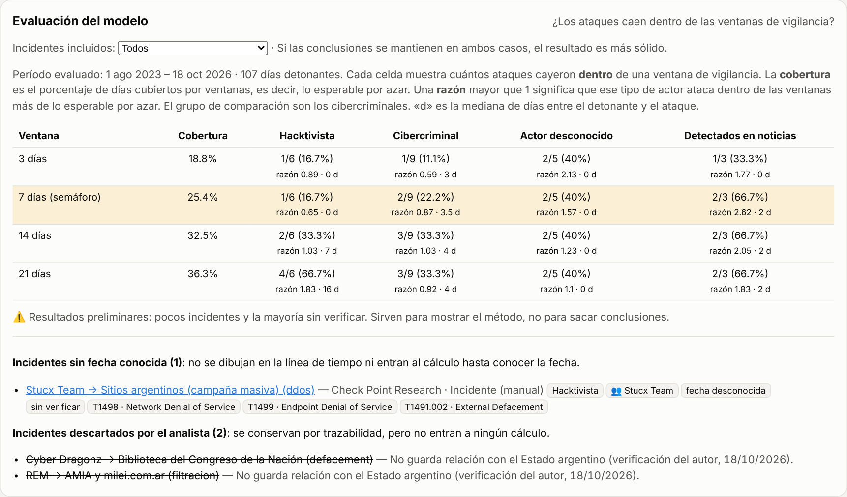
Figura 11. Sección «Evaluación del modelo» en la página, con los incidentes sin fecha al pie.

15.3. Lectura de los resultados
Los resultados cambian a medida que se completa el histórico de GDELT (decisión D32). Conviene leerlos como una foto de cada momento:
Fecha | Datos | Hacktivistas (21 días) | Cibercriminales (21 días)
14/10/2026 | ~199 eventos geopolíticos; 23 incidentes | razón 1,92 (todos) · 1,68 (media/alta) | razón 0,75 · 0,84
18/10/2026 (mañana) | ~691 eventos geopolíticos; 10 incidentes verificados | razón 1,57 (todos) · 1,38 (media/alta) | razón 0,92 · 1,38
18/10/2026 (tarde) | 16 verificados, 2 descartados | razón 1,83 (todos) · 2,20 (solo verificados) | razón 0,92 · 0,46

- Con más noticias detonantes, las ventanas cubren más días (con 21 días, cerca del 36 % del período). Así la ventaja de los hacktivistas se achica y, con confianza media o alta, se iguala a la de los cibercriminales. La hipótesis no puede confirmarse con los datos actuales.
- Con solo los incidentes verificados (16, tras descartar 2), los hacktivistas caen dentro de las ventanas de 21 días en 4 de 5 casos (razón 2,20), frente a 1 de 6 de los cibercriminales (razón 0,46). Es la diferencia más clara obtenida hasta ahora.
- Pero 4 de esos 5 hacktivistas se apoyan en fuentes de fiabilidad D (no siempre fiable): por eso, con la variante de confianza media o alta casi no quedan hacktivistas para comparar. El resultado es indicativo, no concluyente, y muestra la limitación central del tema: hay pocas fuentes fiables sobre hacktivismo, que se anuncia sobre todo en Telegram y X (decisión D33).
- Dos casos siguen ilustrando una posible reacción a las dos o tres semanas: LulzSec Muslims (16 días después de la visita a Israel de 2024) y el intento de DDoS a la Cancillería (19 días después del ingreso al Board of Peace).
- Si la cobertura sigue creciendo al completarse el histórico, habrá que recalibrar el umbral de detonante (por ejemplo, exigir 3 fuentes distintas por día) para que las ventanas sigan siendo selectivas.
- Falsos positivos observados: el defacement de argentina.gob.ar (19/10/2023), de motivación interna, dentro de la ventana posterior al 7 de octubre; y una noticia sobre la detención de personas que amenazaron con bombas, clasificada como ataque por las palabras clave.
Advertencia: son muy pocos incidentes y casi todos sin verificar. Estos números ilustran el método; no permiten conclusiones. Al completarse el histórico de GDELT y verificarse los incidentes, la tabla se recalcula sola.

15.4. Extensión del período hasta la actualidad
A pedido del autor, el período histórico se extendió a 01/08/2023 – 11/10/2026 (el día anterior al inicio del monitoreo en vivo). El caso de estudio original se mantiene como período predefinido en la página. La descarga de GDELT conserva lo ya obtenido y pasa de 196 a 623 tramos, por lo que tardará varios días más en completarse.
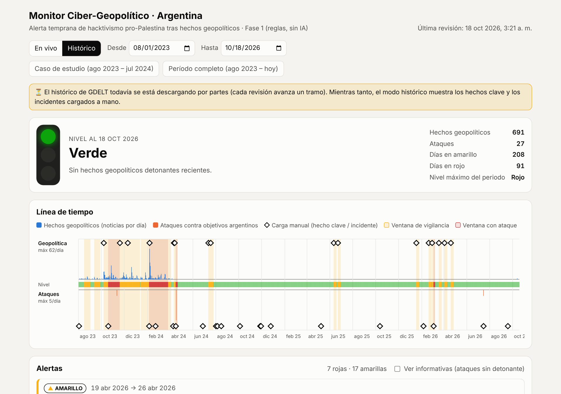
Figura 12. Vista del período completo (agosto 2023 – hoy) con los incidentes cargados y la descarga de GDELT todavía en curso.
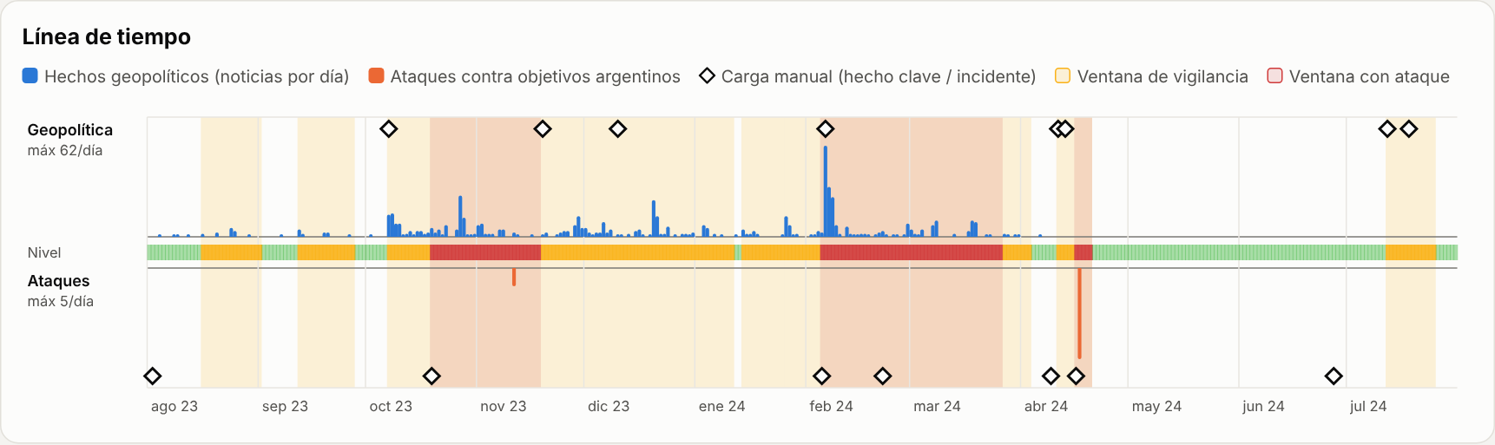
Figura 13. Línea de tiempo del caso de estudio (ago 2023 – jul 2024): ventanas amarillas, períodos en rojo e incidentes cargados (rombos).

Anexo A. Bitácora del proyecto
Registro cronológico de todo lo realizado. Se actualiza con cada avance.
Fecha | Tipo | Hito | Detalle
12/10/2026 | Planificación | Definición de requisitos y plan de trabajo | El autor planteó la plataforma (fuentes, palabras clave, semáforo, pantalla única, modo histórico, Fase 2 con IA, documentación en español). Se propuso un plan de 9 pasos y el autor lo aprobó antes de empezar.
12/10/2026 | Problema | El entorno de desarrollo no puede acceder a los feeds | El entorno en la nube donde se escribe el código tiene la salida a internet restringida (HTTP 403 del proxy). Se decidió probar las fuentes desde los servidores de GitHub Actions, que es donde la plataforma funciona realmente.
12/10/2026 | Problema | Error 403 al subir el código al repositorio | La aplicación de Claude no tenía permiso sobre el repositorio gastonaizama/Tfm. El autor instaló/reconectó la Claude GitHub App y el envío funcionó.
12/10/2026 | Prueba | Prueba de disponibilidad de fuentes en GitHub Actions | Los 6 feeds RSS respondieron (WeLiveSecurity con la URL /es/rss/feed/). GDELT devolvió artículos de 2023-2024 por rango de fechas (histórico viable), pero con frecuentes rechazos HTTP 429 por límite de uso.
12/10/2026 | Desarrollo | Primera versión completa de la plataforma | Motor en Python (conectores RSS y GDELT, clasificador por palabras clave, mapeo MITRE ATT&CK, semáforo con ventana configurable, modo histórico), página web de una sola pantalla, workflows de GitHub Actions, 13 pruebas automáticas, README y documento de decisiones técnicas.
12/10/2026 | Problema | Las verificaciones se cortaban a los 30 minutos | Un mes de histórico de GDELT no terminó en 30 minutos. Medición: una consulta útil cada 20 s a 3,5 min; las consultas geopolíticas llegaban al tope de 250 artículos incluso en tramos de 3 días.
12/10/2026 | Desarrollo | Rediseño: histórico de GDELT por partes y reanudable | Consultas español/inglés unificadas, orden por relevancia, tramos de 2 días (geo) y 30 días (ciber), progreso guardado, presupuesto de 40 minutos por ejecución y nuevo workflow 'Completar histórico' cada hora.
12/10/2026 | Prueba | Verificación completa exitosa | Pruebas, histórico (detención controlada ante rechazos) y revisión en vivo correctas. El clasificador detectó un ataque real: 'Un hackeo mundial: el ciberataque a la Asociación del Fútbol Argentino' (WeLiveSecurity).
12/10/2026 | Prueba | Diagnóstico de consultas a GDELT | 3 de 5 consultas de prueba rechazadas (HTTP 429). Conclusión: en vivo los RSS son la fuente principal y GDELT es complementario; GDELT es más valioso para el análisis histórico (decisión D8b).
12/10/2026 | Configuración | Configuración de GitHub por el autor | GitHub Pages con origen 'GitHub Actions' y permisos de lectura y escritura para los workflows.
12/10/2026 | Configuración | Creación de la rama main | Con autorización del autor se creó la rama main y el autor la marcó como rama principal del repositorio.
12/10/2026 | Problema | La primera publicación de la web fue rechazada | El entorno github-pages solo permitía publicar desde la rama de desarrollo (era la principal cuando se activó Pages). El autor agregó main a las reglas del entorno y la publicación funcionó.
12/10/2026 | Hito | Plataforma publicada | Primera revisión oficial desde main y publicación en https://gastonaizama.github.io/Tfm/.
12/10/2026 | Configuración | Pull Request #1 fusionado | Se incorporó a main la decisión técnica D8b. El autor revisó y fusionó el Pull Request desde la web de GitHub.
12/10/2026 | Configuración | Inicio de la descarga del histórico | Se lanzó manualmente el workflow 'Completar histórico' para no esperar a que GitHub active la programación horaria.
13/10/2026 | Documentación | Creación de esta memoria | Documento Word generado automáticamente desde el repositorio (memoria/generar_memoria.js), con capturas de pantalla, que se actualiza con cada avance del proyecto.
13/10/2026 | Investigación | Búsqueda inicial de incidentes conocidos | Búsqueda web en fuentes abiertas (medios argentinos, sitios de inteligencia de amenazas, informes de empresas de seguridad). Se identificaron 3 candidatos dentro del período (Cyber Dragonz, LulzSec Muslims, REM) y 2 inmediatamente posteriores (agosto 2024). Ninguno fue cargado: quedan pendientes de validación por el autor.
14/10/2026 | Investigación | Búsqueda inicial de incidentes candidatos | A pedido del autor se buscaron ataques contra el Estado argentino, vinculados o no a conflictos geopolíticos. Se identificaron 13 candidatos (7 hacktivistas pro-Palestina, entre ellos Cyber Dragonz, LulzSec Muslims, REM y Stucx Team, y 6 cibercriminales o de motivación desconocida). Se guardaron en datos/candidatos_incidentes.csv, pendientes de validación por el autor.
14/10/2026 | Decisión | Grupo de comparación para evaluar la hipótesis | Se propuso incluir también ataques sin motivación geopolítica, etiquetados por tipo de actor, para comparar si los ataques hacktivistas se concentran en las ventanas de vigilancia más que los cibercriminales.
14/10/2026 | Decisión | Carga de los 13 incidentes candidatos | El autor decidió cargar los 13 candidatos en datos/incidentes_historicos.csv, todos marcados como no verificados. Los 2 sin fecha conocida (REM y Stucx Team) se listan, pero no entran al cálculo.
14/10/2026 | Desarrollo | Evaluación del modelo por tipo de actor | Nuevas columnas tipo_actor y fecha_precision. Nuevo módulo de evaluación que compara, para ventanas de 3, 7, 14 y 21 días, el porcentaje de ataques dentro de las ventanas con la cobertura esperable por azar. Se muestra en la web en la sección 'Evaluación del modelo'. Total de pruebas automáticas: 15.
14/10/2026 | Decisión | Extensión del período histórico hasta la actualidad | El período pasa a ser 01/08/2023 – 11/10/2026 (el día anterior al inicio del monitoreo en vivo). El caso de estudio original se conserva como período predefinido. La descarga de GDELT conserva lo ya descargado (44 tramos, ~10.000 artículos) y pasa de 196 a 623 tramos.
14/10/2026 | Resultado | Primeros resultados preliminares | Con 21 días de ventana, 3 de 5 ataques hacktivistas con fecha caen dentro de ventanas (60 %) frente a una cobertura del 18 % (razón 3,3). Con 7 días ninguno cae dentro. El defacement de argentina.gob.ar (19/10/2023, motivación interna) cae dentro de la ventana posterior al 7 de octubre: ejemplo de falso positivo.
14/10/2026 | Investigación | Segunda lista de candidatos (agosto 2024 – hoy) | Para el período extendido se identificaron 8 hechos clave (segunda y tercera visita de Milei a Israel, ingreso al Board of Peace, guerra de EE. UU. e Israel contra Irán, expulsión del encargado de negocios iraní, entre otros) y 10 incidentes (entre ellos el intento de DDoS a la Cancillería del 05/02/2026, atribuido a una campaña hacktivista contra los países del Board of Peace). Guardados en datos/candidatos_hechos_clave.csv y datos/candidatos_incidentes.csv, pendientes de decisión.
14/10/2026 | Configuración | Pull Request #2 fusionado | El autor fusionó el PR con los 13 incidentes, la evaluación del modelo y el período extendido. Antes se resolvió un conflicto en web/datos.json causado por las actualizaciones automáticas de main.
14/10/2026 | Decisión | Carga de la segunda lista con filtro por confianza | El autor eligió cargar todos los candidatos (opción A) para mantener el mismo criterio en todo el período y no vaciar el grupo de comparación. Se agregó a la evaluación una segunda variante que solo usa incidentes de confianza media o alta.
14/10/2026 | Resultado | Resultados con 23 incidentes y 16 hechos clave | Con ventana de 21 días, los hacktivistas tienen una razón de 1,92 (todos los incidentes) y 1,68 (solo confianza media/alta), frente a 0,75 y 0,84 de los cibercriminales. Con 7 días, ningún ataque hacktivista cae dentro de las ventanas. El patrón se mantiene en ambas variantes.
14/10/2026 | Configuración | Pull Request #3 fusionado | El autor fusionó el PR con la segunda lista (23 incidentes y 16 hechos clave en total) y la evaluación con filtro por confianza.
17/10/2026 | Metodología | Método de verificación de los datos | Se definió cómo verificar cada incidente y hecho clave: comprobar la fuente y la fecha real del hecho, corroborar con una fuente independiente, buscar evidencia técnica (Wayback Machine, Zone-H, ransomware.live) y calificar con el Código Almirantazgo (fiabilidad A–F y credibilidad 1–6). Decisión final: confirmado, reivindicado sin confirmar o descartado.
17/10/2026 | Documentación | Planilla de verificación | Se generó datos/verificacion/planilla_verificacion.xlsx con los 23 incidentes (ordenados por prioridad) y los 16 hechos clave, columnas a completar con listas desplegables y un resumen de avance automático.
17/10/2026 | Documentación | Planilla ordenada por fecha | A pedido del autor, los incidentes de la planilla de verificación se ordenaron del más reciente al más antiguo (los de fecha desconocida, al final). La columna de prioridad se mantiene para filtrar.
18/10/2026 | Verificación | El autor verificó 10 incidentes | Códigos asignados: INC-021 C3, INC-020 B2, INC-019 C4, INC-018 B2, INC-017 A1, INC-016 B4, INC-015 A1, INC-014 B3, INC-008 A1, INC-007 A1. Se marcaron como verificados y su confianza se derivó del código (decisión D30).
18/10/2026 | Desarrollo | Evaluación 'solo verificados' y depuración de duplicados | Nueva variante de la evaluación con los incidentes verificados. En el grupo detectado en noticias se cuenta un evento por día, porque cinco artículos italianos describían la misma filtración (D31). Se detectó un falso positivo del clasificador (detención por amenazas de bomba).
18/10/2026 | Resultado | Resultados actualizados con más histórico de GDELT | Con 127 tramos descargados (unos 28.000 artículos) los eventos geopolíticos pasaron de 199 a 691 y la cobertura de las ventanas aumentó. Con 21 días: hacktivistas razón 1,57 y cibercriminales 0,92 (todos); 1,38 para ambos (confianza media/alta); en 'solo verificados' hay un único incidente hacktivista, insuficiente para concluir (D32).
18/10/2026 | Configuración | Pull Request #4 fusionado | El autor fusionó el PR con los primeros 10 incidentes verificados y la variante 'solo verificados'.
18/10/2026 | Verificación | Verificación de incidentes hacktivistas | INC-002, INC-004 e INC-005: D3; INC-006: D2. INC-001 (Cyber Dragonz) e INC-003 (REM) descartados por no guardar relación con el Estado argentino (D33). Queda pendiente INC-022 (AFA).
18/10/2026 | Resultado | Resultados con incidentes verificados | Solo verificados, ventana de 21 días: hacktivistas 4 de 5 dentro de ventanas (razón 2,20) frente a cibercriminales 1 de 6 (razón 0,46). Con 14 días: 1,23 frente a 0,51. Cuatro de los cinco hacktivistas verificados tienen fuentes de fiabilidad D: resultado indicativo, no concluyente.

Anexo B. Glosario
Término | Significado
API | Interfaz que permite a un programa pedir datos a otro servicio (por ejemplo, GDELT).
Commit | Registro de un conjunto de cambios en el repositorio, con fecha y descripción.
CSV | Archivo de texto con datos en columnas separadas por comas; se abre con Excel.
CTI | Cyber Threat Intelligence: inteligencia sobre amenazas cibernéticas.
Cron | Forma de indicar cada cuánto se ejecuta una tarea programada.
DDoS | Ataque de denegación de servicio distribuido: satura un sitio hasta dejarlo inaccesible.
Defacement | Modificación no autorizada de la apariencia de un sitio web.
GDELT | Proyecto que indexa noticias de todo el mundo y ofrece una API pública.
GitHub Actions | Servicio de GitHub que ejecuta programas automáticamente en sus servidores.
GitHub Pages | Servicio de GitHub que publica páginas web gratuitas.
Hacktivismo | Ciberataques con motivación política o ideológica.
HTTP 403 / 404 / 429 | Respuestas de un servidor: acceso denegado / no encontrado / demasiadas consultas.
JSON | Formato de texto para guardar datos estructurados.
MITRE ATT&CK | Matriz pública que cataloga tácticas y técnicas de ataque.
OSINT | Inteligencia de fuentes abiertas (información pública).
Pull Request | Propuesta de cambios que se revisa y aprueba antes de incorporarla a la rama principal.
Rama (branch) | Línea de trabajo paralela dentro de un repositorio; main es la principal.
Repositorio | Carpeta en GitHub con el código, los datos y su historial.
RSS | Formato con el que los medios publican sus últimas noticias para ser leídas automáticamente.
Secreto (GitHub) | Valor confidencial (por ejemplo, una API key) que GitHub guarda cifrado y no muestra.
TTP | Tácticas, técnicas y procedimientos de un actor de amenazas.
Workflow | Tarea automática definida en GitHub Actions.

